Ένα επαναληπτικό Σταυρόλεξο

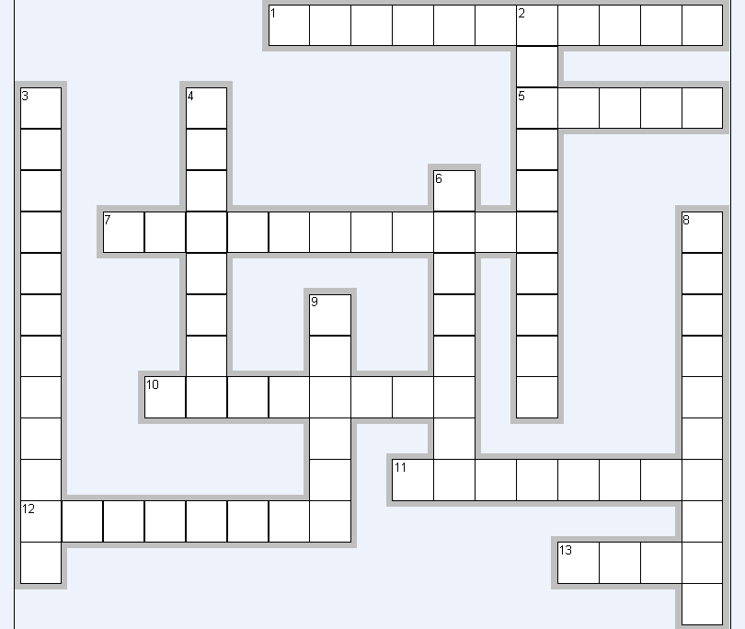
Οριζόντια

1. Είναι και οι ομόρροπες και οι αντίρροπες.
5. Αυτή η δύναμη αντιστέκεται πάντα ολίσθηση.
7. Το βάρος ενός σώματος είναι........................ στη Γη από ότι στη Σελήνη.
10. Είναι το άθροισμα της κινητικής και της δυναμικής ενέργειας.
11. Είναι στην ΕΟΚ σταθερή.
12. Όταν ένα σώμα κινείται έχει τέτοια ενέργεια.
13. Μας χρειάζεται για να ξέρουμε που βρίσκεται ένα αντικείμενο

Κατακόρυφα

2. Δεν εξαρτάται από τη διαδρομή.
3. Είναι και η ταχύτητα τέτοιο μέγεθος
4. Έχει τέτοια ενέργεια λόγω θέσης.
6. Ισούται με το μήκος της τροχιάς.
8. Τρίτος νόμος του Νεύτωνα λέγεται και νόμος δράσης …………...
9. Είναι και αυτό διανυσματικό μέγεθος.
Λύση

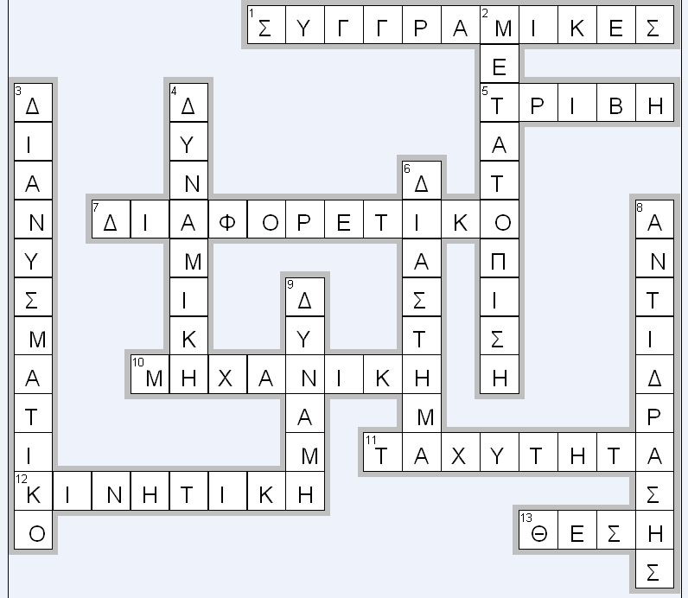

Γιάννης Αγγελόπουλος

